Учебный материал можно найти в: - учебник - Чернышов Г.Г. «Сварочное дело - сварка и резка металлов» / Г.Г. Чернышов, М.: Издательский центр «Академия» изд. 2004 г. Глава 22.1
- учебное пособие - Чернышов Г.Г. «Справочник электрогазосварщика и газорезчика» / Г.Г. Чернышов, М.: Издательский центр «Академия» изд. 2004 г.
Глава 11.1
1. Внимательно прочитайте текст задания, сделайте конспект и ответьте на вопросы в конце текста.
2. Готовые ответы на задания присылайте на электронную почту - pwaapt@yandex.ru
Убедительная просьба свои работы подписывать своей фамилией, ставить дату занятия, тему занятия

I. Классификация и виды сварных конструкций (СК).

§ 1. Классификация СК.
Сварные конструкции классифицируются чаще всего по следующим признакам:
а) по методу получения заготовок (литосварные, штампосварные, прокатные, прессосварные и др.);
б) целевому назначению СК (автомобильные, вагонные, судостроительные, энерге-тические, нефтехимические, строительные и др.);
в) степени ответственности СК (малоответственные, ответственные и др.);
г) виду конструктивных элементов, из которых состоит СК (листовые, стержневые, профильные, трубные и др.);
д) материалу из которого изготовлены СК (стальные низкоуглеродистые, стальные легированные, алюминиевые, титановые и др.);
е) свойствам материалов, из которых изготовлены СК (жаростойкие, жаропрочные, коррозионностойкие, хладостойкие и др.);
ж) степени тяжести условий работы СК (предназначенные для работы в обычных условиях, тяжелых, особо тяжелых и других условиях);
з) характерным особенностям работы СК (балки, колонны и стойки, решетчатые, рамные, оболочковые, трубные, корпусные, транспортные СК, детали машин и при-боров и др.).

§ 2. Типы и виды СК.
При проектировании и изготовлении СК целесообразна классификация СК в зави-симости от характерных особенностей их работы. И в этом случае можно выделить следующие основные типы сварных элементов и СК:
а)-- Балки—конструктивные элементы, работающие в основном на изгиб. Чаще всего они воспринимают вертикальные нагрузки, действующие перпендикулярно их продольной оси
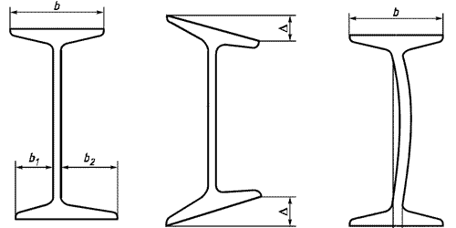

Некоторые балки воспринимают также горизонтальную и крутящую нагрузки (например, концевая балка мостового крана). В этом случае используют коробчатое сечение с диафрагмой.
Наиболее распространенные сечения балок используемых в сварных конструкциях это тавровое сечение (Рис. а), двутавровое (Рис. б) и коробчатое сечение (Рис в).
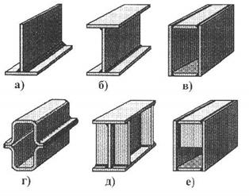
Двутавровые балки со сплошной стенкой высотой более 1 м. изготовляются сварными. Балки высотой до 1 м. чаще всего поставляют прокатными (цельные).
б)—Колонны и стойки—конструктивные сварные элементы, работающие преимущественно на сжатие с продольным изгибом или без него. Их сечение может быть сплошным и составным. Составное сечение содержит несколько (2…4) ветвей, между которыми установлены связи. Каждая связь—это как правило, прокатный листовой или угловой профиль.
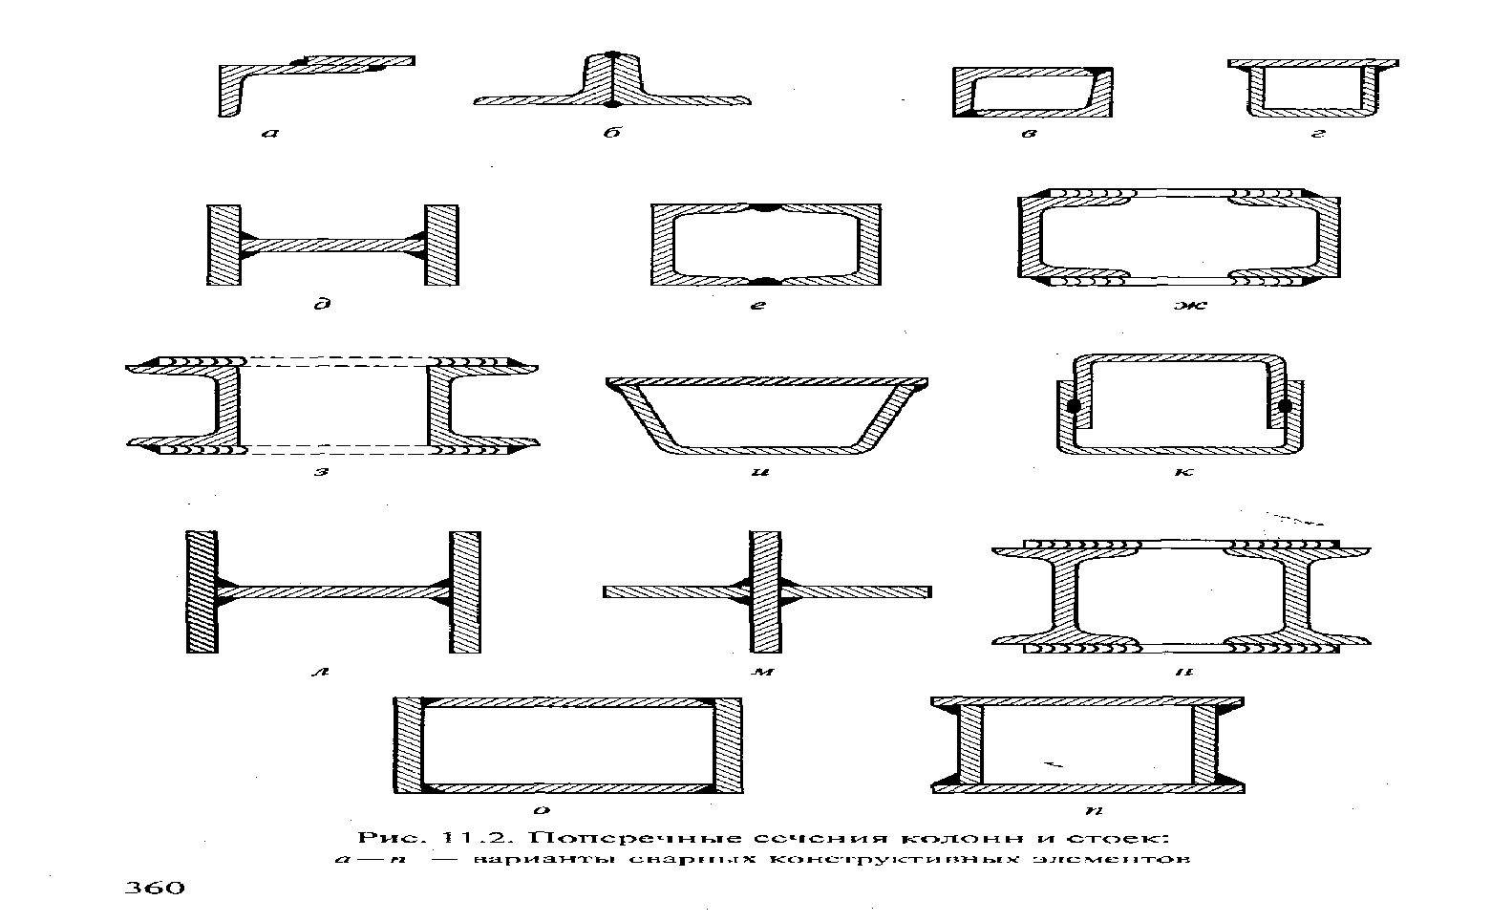 в)—Решетчатые СК—система стержней, соединенных в узлах так, что стержни испытывают главным образом растяжение или сжатие. Наиболее характерной решетчатой СК является –ферма. Ее стержни –это трубы либо прокат швеллерного, углового, таврового или двутаврового профиля. Между собой они соединяются сваркой связями (стяжками).
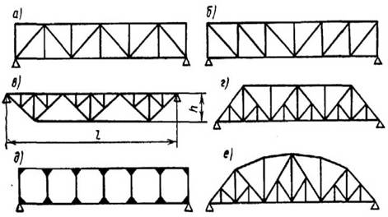
г)—Оболочковые СК—листовые СК, по форме повторяющие геометрические тела (например цилиндр, конус, сферу, трубу и тд.) и испытывающие избыточное внут-реннее или внешнее давление. К этим СК относятся –различные емкости, сосуды, сферы, котлы, баллоны, трубы и трубопроводы, работающие под давлением.
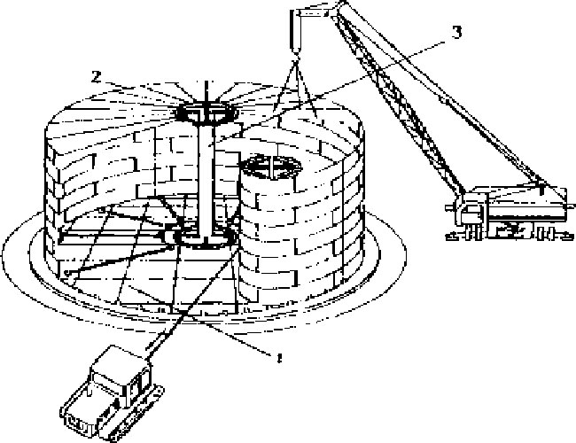
д)—Корпусные и транспортные СК—в которых элементы испытывают большие ударные и переменные (вибрационные) нагрузки. Для них характерна высокая жест-кость элементов при минимально возможной массе. Они состоят из плоских и изог-нутых листовых элементов, объединенных в жесткую пространственную СК с карка-сом или без него. Примером этих СК являются-корпуса судов, самолетов, вагонов, СК мостов и тд.
е)—Детали машин и приборов—СК, которые испытывают в основном многократ-ные повторяющиеся переменные нагрузки. Для них характерно соблюдение точных размеров при изготовлении, сборки и сварки СК. Например, карданный вал, лемехи плугов и сварка в приборостроении.

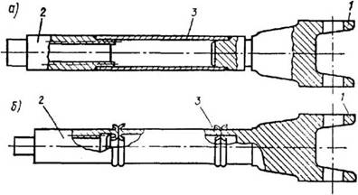
Вопросы задания № 1:

1. Обозначьте СК, которые по классификации относятся к следующим признакам:
а) по методу получения заготовок СК ________________________________________________________________
_________________________________________________________________________________________________
б) по целевому назначению СК--_____________________________________________________________________
_________________________________________________________________________________________________
в) по степени ответственности СК--__________________________________________________________________
_________________________________________________________________________________________________
г) по виду конструктивных элементов из которых состоит СК--___________________________________________
_________________________________________________________________________________________________
д) по материалу из которого изготовлены СК--_________________________________________________________
_________________________________________________________________________________________________
е) по свойствам материалов, из которых изготовлены СК--_______________________________________________
_________________________________________________________________________________________________
ж) по степени тяжести условий работы СК--___________________________________________________________
_________________________________________________________________________________________________
з) по характерным особенностям вида и типа СК--______________________________________________________
_________________________________________________________________________________________________
2. Назовите основные типы и виды сварных элементов из которых изготовлены СК:
а)-_________________________________________________________________________________
б)-_________________________________________________________________________________
в)-_________________________________________________________________________________
г)-_________________________________________________________________________________
е)-_________________________________________________________________________________
д)-_________________________________________________________________________________

3. Балки какого размера, в основном, поставляются прокатными цельнотянутыми:

а) - 1,5 м;
б) - 0,5 м;
в) - 1 м;
г) - более 1 м.

4. Напишите самые распространённые сечения сварных балок:
а) - _______________________________________________________________
б) - _____________________________________________________________
в) - ______________________________________________________________

Фамилия, № группы______________________________________________________
Свой логин электронной почты________________________________________________________

